资阳市中心医院
信息化灾备建设项目调研公告

因医院业务发展需要，对医院信息化灾备建设项目进行市场调研,现公开征集相关资料,欢迎各潜在供应商进行报名，现将有关事宜公告如下：
一、项目概述
为全面落实国家及地方医疗信息化相关政策要求，破解当前医院信息系统灾备能力短板，保障医疗数据安全与业务连续运行，满足医院对信息化灾难恢复指标及备份数据存储和备份要求，达到资源的统一调度、灵活分配、自由扩展等目的，拟调研的建设清单如下表。
序号 | 功能项 | 项目概述
1 | 总体技术要求 | 总体技术要求不限于以下内容：  （1）本次改造后的数据中心作为医院政务云（或未来信创云）的灾备业务用房，当用户访问云端业务异常时，可切换到医院本地灾备业务用房，由灾备业务用房接管医院业务系统；关键业务信息系统恢复时间目标（RTO）≦1小时、数据恢复点目标（RPO）≦30分钟。  （2）部分设备利旧，医院近年来采购的部分网络设备和安全设备如能够满足灾备中心的建设将利旧设备。如不能满足，调研方可根据实际灾备业务用房建设要求新增设备，鼓励新增硬件设备采用国产芯片；  （3）医院计算资源、核心数据库部署、后端存储架构（应充分考虑医院影像数据的存储空间，方便后期根据业务进行扩容升级）、网络资源等由供应商提供解决方案。  （4）灾备业务用房升级改造，包括传染病住院楼一楼区域灾备中心约107平米（图1），按照B级机房标准要求进行改造，充分考虑区域的划分；区域医疗中心一楼信息化运维中心约83平米（图2），建成后的灾备中心具备统一管理、统一运维能力，并增加动环、网管等大屏展示；另需对医院现有医技大楼楼顶机房、儿科楼一楼机房进行架构改造。  （5）需包含配合云上数据迁移实施、灾备演练服务。
2 | 灾备计算资源池 | （1）本次调研要求计算资源主机物理CPU≥400核，CPU频率≥2.0Ghz，能虚拟出的vCPU≥1500颗，内存≥2TB，最低资源要求须实现数据全量灾备和核心业务应用接管能力，以及未来3-5年冗余资源。  （2）搭配的管理平台应能够实现可扩展、灵活分配资源、统一管理、较高的冗余性能、高效的负载均衡等运维管理要求。  （3）配置方案需结合业务用房改造配置对应数量的机柜、电源、数据交换等设备，计算架构应充分考虑现有应用稳定性与未来信创云之间的平衡和兼容能力，采用国内外技术稳定、先进、性价比高的技术架构进行配置。  （4）HIS数据库系统需单独搭配两台裸金属服务器。配置要求单台至少2路CPU≥2.5Ghz,≥256GB内存。
3 | 灾备存储资源池 | （1）按照可用存储资源≥600TB配置，满足未来5年业务发展需要；  （2）存储数据需包扩医院生产影像数据、历史影像数据、业务数据、历史业务数据的全部数据的存储。  （3）采用国内外技术稳定、先进、性价比高的技术架构进行配置。需针对冷数据、热数据、影像数据等进行针对性优化存储和管理，能够实现自动管理。  （4）核心应用数据应实现高可用。  （5）宜对存储类型、高性能SSD盘，大容量存储盘，热备盘、RAID等进行合理规划。
4 | 灾备环境改造 | （1）含灾备中心装修工程、电气工程、机柜及布线、防雷接地、新风系统、消防报警灭火系统（需与现有消防报警灭火系统对接、联动）、门禁系统（需实现与消防报警联动）、动环监控系统、精密空调系统、UPS系统（UPS间位于传染病住院楼负一楼弱电进线间，电池需放置于此房间，如图3）等，运维大屏展示（安装于区域医疗中心一楼信息化运维中心）等。相关门禁等系统优先采用国密安全产品。  （2）区域医疗中心一楼信息化运维中心基础装修及网络布线、LED全彩屏（面积≥8平方，点间距≤1.6mm）等内容，医技楼机房及儿科楼机房相应的网络部分改造。  （3）供应商宜利用CAD图纸等方式进行方案思路的阐述。
6 | 灾备安全改造及评估 | （1）根据实际情况评估需增加的安全设备，数据库审计软硬件等；  （2）改造完成后，需对整体灾备能力环境进行安全评估，对存在的问题进行改造。  （3）可利旧医院现有的安全能力，进行针对性补强。
7 | 灾备正版化软件 | 本项目灾备能力建设中使用到成品软件，其数量由供应商根据方案自行配置，包括但不限于数据库、应用软件、操作系统、中间件等，需为正版软件，如厂商授权，需直接授权给医院，且可供查验。
8 | 信息化运维管理平台 | - 信息化运维管理平台应具备包括但不限于虚拟化资源管理、容灾管理、备份管理、运维管理、监控管理等功能，由供应商根据自身方案自行配置。  （2）软件需正版授权，且授权管理设备数量、备份容量应涵盖医院现有体量内容或无限制。  （3）可纳管医院现有主要存储系统，实现存储资源优化配置及灵活管理。  - 运维监控与运维管理：  1.运维监控配置有合理的告警规则，具有短信、微信、电话报警的任意一种；  2.医院具有统一的监控体系，包括网络监控、服务器监控、存储监控机房环境监控（温湿度、UPS、漏水、空调等）和集中展示等。
9 | 其他需求 | 以上内容如供应厂商有合理化建议，可进行补充说明。

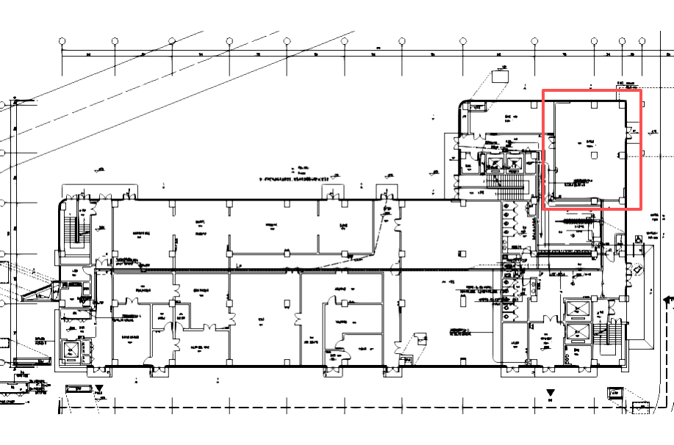
图1.1
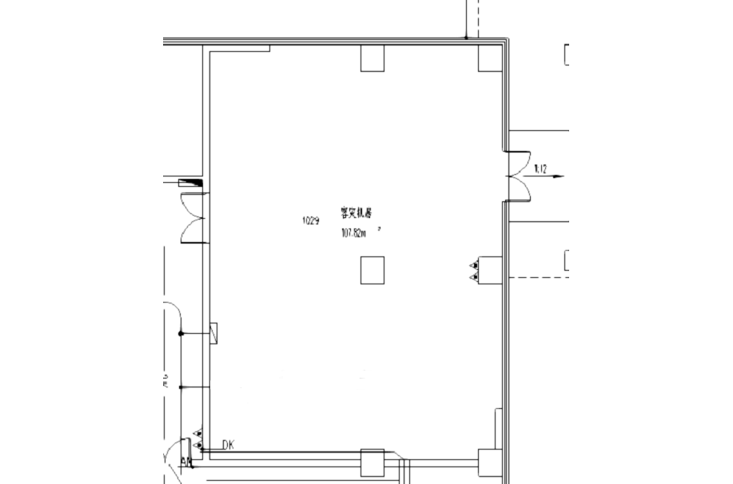
图1.2
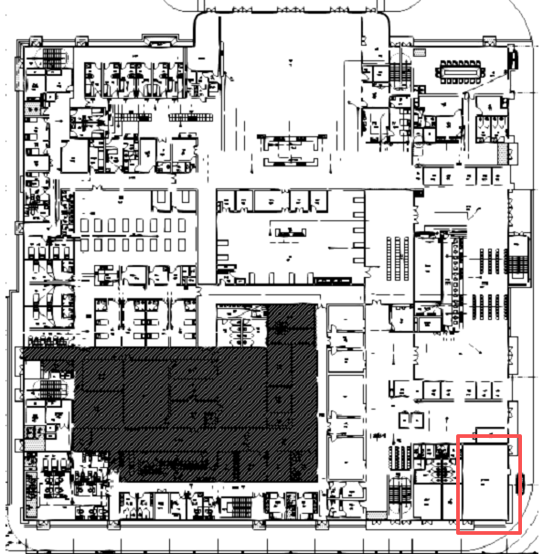
图2.1
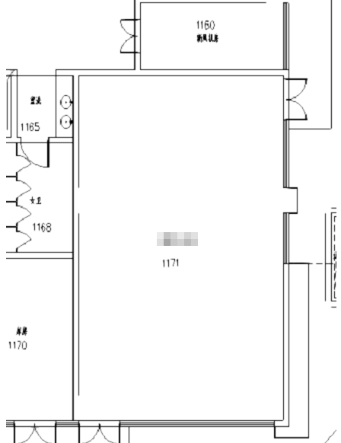
图2.2
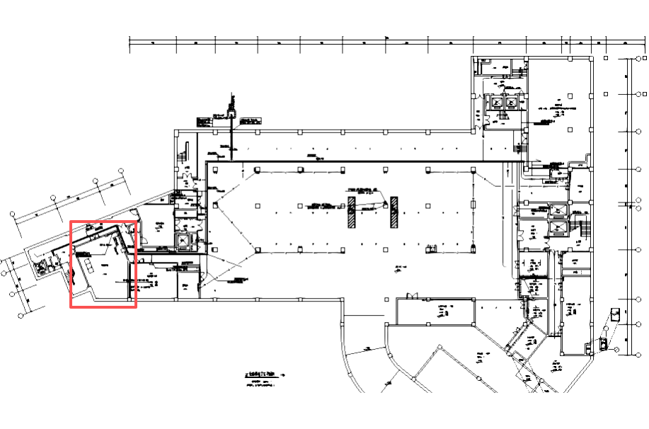
图3.1
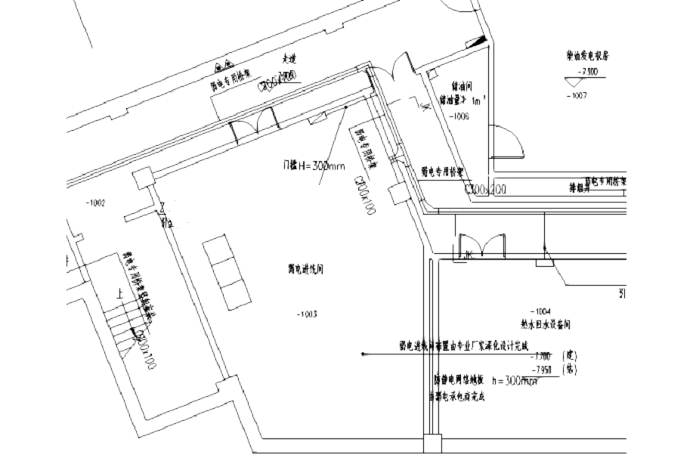
图3.2

二、项目要求（如后期正式公布更新标准替代以下标准的，应按照最新标准对应相关等级达标）
1．参照《电子病历系统功能应用水平分级评价方法及标准（试行）》六级要求建设；
2．参照《国家医疗健康信息区域卫生(医院)信息互联互通标准化成熟度测评方案（2020年版）》五级乙等求建设；
3．参照《医院智慧服务分级评估标准体系（试行）》四级要求建设；
4．需参照《医院智慧管理分级评估标准体系（试行）》三级要求建设；
5．必须达到《信息安全技术信息系统安全等级保护基本要求》(GB/T22239-2019)三级要求；
6.参照《四川省智慧医院评价标准》六星要求建设；
7．要求提供定制化开发服务，满足医院个性化需求。
三、报名时间、方式及相关要求
1.报名事项：报名时间自本公告挂网发布之日起，至2026年2月14日截止。本次报名仅接受邮箱报送方式，不受理现场报名。供应商须提交加盖公章的相关资料，具体包括：调研报名目录1-2、有意向参加现场踏勘提供《现场踏勘人员授权函》（格式自拟）。其中，《现场踏勘人员授权函》须明确载明踏勘人员身份证明信息、人身安全责任承诺、信息安全责任承诺及有效联系电话，所有资料按要求发送至指定报名邮箱，逾期提交或资料不全的，均视为报名无效。
2.现场踏勘：医院将组织现场踏勘工作（时间另行通知），并同步开展初步需求沟通。若供应商选择参与，须委派符合授权要求的人员到场，供应商可结合踏勘实际情况，对调研响应资料进行补充完善，确保资料贴合项目实际需求。
3.调研资料报送：2026年3月3日前供应商须按附件《报名须知》及资料目录要求，报送最终完整版调研资料（含调研报名目录1-7，须同步提供盖章扫描件及可编辑电子版本）。资料发送至邮箱：2660123817@qq.com，同时抄送邮箱：zyszxyyxxb@163.com 。邮件命名须严格遵循以下格式：项目名称+公司名称+联系人+联系电话，未按规范命名或报送的，可视为资料无效。
4.补充说明：现场踏勘、现场调研会（需要PPT演示）具体时间及地点将另行通知，请各供应商提前筹备纸质版报价表、汇报PPT等相关材料，做好参会准备。
5.咨询联系：如需咨询相关事宜，可联系罗老师，联系电话： 028-26219526。
四、其他说明
1.本次公开市场调研内容因市场了解的局限性，仅作为医院市场调研参考使用，我院有权使用所征集技术指标中的相关内容，不作为正式采购依据，无任何针对性，如有不全之处，敬请理解，并请供应商详实介绍推荐产品，本项目最终配置和技术参数以采购时为准。对未公告配置及技术性能的，请供应商自行提供。
2.本次市场调研需提供项目参考价格和配置清单，配置清单范围包括但不限于本公告所提供的配置需求内容，各供应商可依据本公司提供的具体方案对配置清单进行合理调整。所谓参考价格是指按照与我院项目相似或体量相当的建设方案计算的参考价格，如果项目中集成有硬件，请在配置清单中罗列，硬件配置的参考报价仅用于医院后期采购参考，并不一定集成在本项目之中。
3.参加供应商保证拟推荐货物应为合法、全新、未使用过的原装正品，配置应为出厂标准配置，如有选配件需单独注明；如需使用单一来源的耗材也需单独注明。
4.参与本次市场调研活动的供应商，我院不作任何承诺。因参与市场调研所产生的一切费用由报名供应商自行承担，我院不支付任何相关费用。本次市场调研的后续工作及结果，我院不做任何解释。本次市场调研的解释权归院方。

报名注意事项
1.请参与报名的供应商在准备报名资料时，按照报名资料目录顺序和模板提交，若其中某项资料不需提供，请勿删除页面，自动跳过当前页即可。
2.可根据项目方案内容通过PPT重点介绍产品功能、亮点及落地案例，15分钟。
3.报名资料电子文档（盖章扫描件和可编辑版本）发送至2660123817@qq.com，并抄送至zyszxyyxxb@163.com。邮件名称：“XXXX项目名称（公司名称+联系人+联系电话）”
4.收到您的邮件即报名成功。特殊情况，我们会通过电话与您联系，请注意保持电话畅通。感谢您的积极参与！

调研报名目录

一、 报名登记表 9
二、资质： 9
2.1营业执照 9
2.2法定代表人授权书 9
2.3法人及被授权人身份证 9
2.4公司资质 9
2.5软件资质 9
2.6本项目涉及资质 9
2.7开发商委托销售授权函 9
三、项目调研情况一览汇总表 10
四、调研项目配置清单及分项报价明细 11
五、三甲综合医院同类项目案例 11
5.1 四川省内（ ）家 11
5.2 四川省外（ ）家 11
5.3三甲综合医院同类项目案例合同及验收佐证 11
六、报价表包含内容 11
七、建设方案 12
7.1 实施条件（实施所需的支持条件） 12
7.2 实施周期 12
7.3 系统运行环境 12
7.4 系统总体架构 12

报名登记表
序号 | 供应商名称 | 联系人 | 联系电话 | 联系邮箱  （与报名邮箱一致） | 是否为中小企业 | 备注
1

二、资质：

2.1营业执照

2.2法定代表人授权书

2.3法人及被授权人身份证

2.4公司资质

2.5软件资质

2.6本项目涉及资质

2.7开发商委托销售授权函

三、项目调研情况一览汇总表
项目名称： 采购品目分类名称：
供应商名称： 联系人及联系电话：
项目调研情况一览汇总表
序号 | 供应商名称  （必填） | 产品公司名称  （必填） | 总包干  报价  （万元） | 该产品在国内三甲医院用户案例 | 实施周期及驻场实施人员 | 免费  质保期（3年及以上） | 后期  维护费  （不得高于合同金额5%） | 优势特色 | 评级情况
1 |  |  |  | 填写样例:  省内X家，省外X家  代表案例具体医院名称： | 填写样例:  实施周期：X天  驻场实施人数：X人 | 填写样例:  X年 | 填写样例:  合同金额的5% |  | 填写样例:  1.电子病历：  2.智慧管理：  3.智慧服务：  4.四川省智慧医院得分：
合计：

四、调研项目配置清单及分项报价明细
（格式可自拟）

五、三甲综合医院同类项目案例

5.1 四川省内（ ）家
序号 | 医院名称 | 合同标的 | 合同金额 | 实施年份 | 验收时间
1
2
3
...

5.2 四川省外（ ）家
序号 | 医院名称 | 合同标的 | 合同金额 | 实施年份 | 验收时间
1
2
3
...

5.3三甲综合医院同类项目案例合同及验收佐证

六、报价表包含内容
1.报价包含项目实施所涉及的软件及配套硬件、成本、费用和税金，其包括但不限于软件开发、安装、调试、验收、培训、税金、第三方系统的接口开发等费用。
2.系统建设实施直至整体验收提供不少于1名具有实施经验的技术人员常驻医院现场。
3.系统整体验收合格之日起提供不少于3年的免费质保期，质保期内免费上门服务，质保期内提供免费的软件升级及接口改造服务，包括医院主要业务系统变更等。
4.质保期之后，系统维保费率不高于招投标总价的5%。
5.支持Windows平台或国产化平台。
6.灾备中心视频监控及门禁系统须选用支持国家商用密码应用相关要求产品。
7.待资阳市政务服务和大数据管理局完成政务信创云项目建设后，本系统将迁移至政务信创云，需对本项目进行服务及数据迁移，业务中断≤24小时。

七、建设方案
（包含以内容，其他内容自拟）

7.1 实施条件（实施所需的支持条件）

7.2 实施周期

7.3 系统运行环境

7.4 系统总体架构

